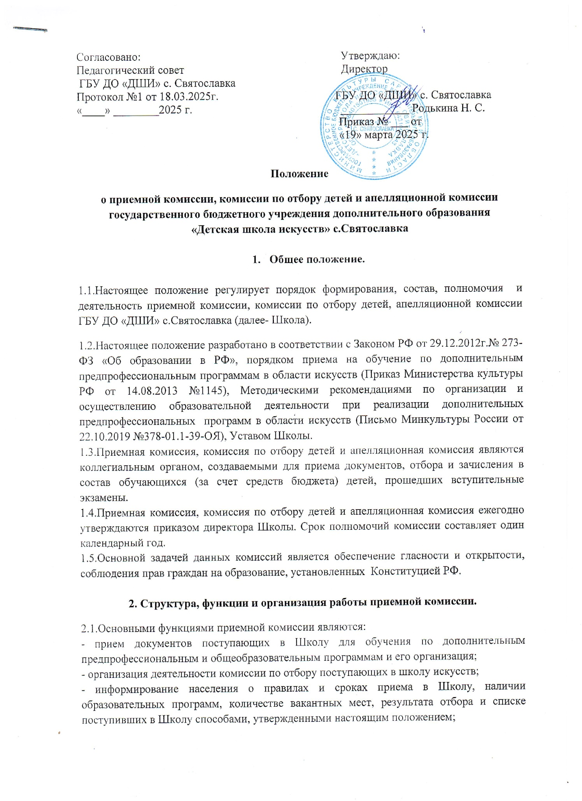

- заключительный этап отбора поступающих – вынесение решения о принятии поступающих.
2.2 Приемная комиссия создается из руководителей и преподавателей Школы. Председателем приемной комиссии является директор Школы.
2.3. Председатель приемной комиссии несет ответственность за выполнение установленных контрольных цифр приема граждан, соблюдение законодательных актов и нормативных документов, по формированию контингента обучающихся, определяет обязанности членов приемной комиссии, утверждает план ее работы и график приема граждан членами приемной комиссии.
2.4. Персональный состав комиссии ежегодно утверждается приказом директора Школы за две недели до начала приёма документов. В непредвиденных ситуациях (увольнение сотрудника, длительная болезнь, и др.) состав комиссии в течение срока её полномочий может измениться, что закрепляется соответствующим приказом по Школе.
2.5. Ответственный секретарь приемной комиссии организует работу по подготовке информационных материалов, бланков необходимой документации, справочных материалов, обеспечивает условия хранения документов приемной комиссии. Организует личный прием родителей (законных представителей) поступающих.
2.6. Приемная комиссия обеспечивает функционирование телефонной линии для ответов на обращения, связанные с приемом детей в Школу.
2.7. Набор детей для обучения по дополнительным предпрофессиональным и общеразвивающим образовательным программам в области искусств осуществляется на основании поданного в приемную комиссию в определенные сроки пакета документов, включающего:
- заявление родителей (законных представителей) несовершеннолетних поступающих/ самих совершеннолетних поступающих;
- ксерокопию свидетельства о рождении поступающего (паспорта);
- копию страхового свидетельства обязательного пенсионного страхования;
- ксерокопию паспорта одного из родителя (законного представителя) несовершеннолетнего поступающего;
- медицинские документы, подтверждающие возможность поступающего осваивать дополнительные общеобразовательные программы в области искусств;
- 1 фотографию поступающего.
2.8. Форма заявления утверждается приказом директором Школы.
2.9. Прием заявлений осуществляется:
− для зачисления в первый класс ДШИ для обучения по дополнительным общеобразовательным предпрофессиональным программам в области искусств и по дополнительным общеобразовательным общеразвивающим программам в области искусств - с 15 апреля до 10 июня текущего года;
− для зачисления в ДШИ в порядке перевода или восстановления для обучения по дополнительным общеобразовательным предпрофессиональным программам в области искусств - в течение учебного года с 1 сентября до 31 августа (при наличии свободных мест);
− для зачисления в ДШИ в порядке перевода или восстановления для обучения по дополнительным общеобразовательным общеразвивающим программам в области искусств - в течение учебного года с 1 сентября до 31 августа (при наличии свободных мест).
2.10. В случае наличия свободных мест по результатам зачисления в первый класс для обучения по дополнительным общеобразовательным программам, Школа проводит с 16 июня до 29 августа текущего года дополнительный прием заявлений для зачисления в Школу.
2.11. Проведение дополнительного индивидуального отбора поступающих осуществляется не менее трех дней в период с 20 августа до 29 августа текущего года в том же порядке, что и отбор, проводившийся в первоначальные сроки.
2.12. Приемная комиссия работает по утвержденному графику, принимая заявления от родителей (законных представителей), необходимые документы и формируя личное дело поступающего. 2.13. По материалам, представленным приемной комиссией, формируются списки поступающих, которые передаются в комиссию по отбору обучающихся.
2.14. Зачисление поступающих в ДШИ на обучение производится на основании приказа директора
2.15. В своей деятельности приемная комиссия руководствуется Правилами приема и порядком отбора детей по дополнительным предпрофессиональным программам в области искусств и Правилами приема на дополнительные общеразвивающие общеобразовательные программы в области искусств.

3. Структура, функции и организация работы комиссии по отбору детей

3.1. Комиссии по отбору детей создаются для проведения отбора детей в 1 класс по дополнительным предпрофессиональным общеобразовательным программам, либо в любой другой класс, кроме выпускного.
3.2. Комиссии по отбору детей формируются приказом директора Школы по каждой дополнительной предпрофессиональной общеобразовательной программе в области искусств (далее предпрофессиональная программа) отдельно.
3.3. Состав комиссии по отбору детей формируется из числа наиболее опытных и квалифицированных педагогических работников школы, участвующих в реализации предпрофессиональных общеобразовательных программ в области искусств. Количественный состав комиссии - не менее 3 человек, в том числе председатель комиссии, секретарь комиссии и другие члены комиссии.
3.4. Комиссия по отбору детей осуществляет прослушивания, просмотры, обеспечивает единство требований к поступающим.
3.5. Председателем комиссии по отбору детей назначается ведущий преподаватель, имеющий высшее профессиональное образование. Председатель комиссии по отбору детей организует деятельность комиссии, обеспечивает единство требований, предъявляемых к поступающим при проведении индивидуального отбора, участвует в рассмотрении апелляций.
3.6. Секретарь комиссии по отбору детей назначается директором Школы из числа работников школы. Секретарь ведет протоколы заседаний комиссии, представляет в апелляционную комиссию необходимые материалы.
3.7. Отбор детей проводится в форме прослушиваний, просмотров работ по результатам творческого задания. Формы отбора устанавливаются Школой с учетом федеральных государственных требований.
3.8. Решение о результатах отбора принимается комиссией по отбору детей на закрытом заседании простым большинством голосов членов комиссии. При равном числе голосов председатель комиссии обладает правом решающего голоса.
3.9. На заседании комиссии по отбору детей ведется протокол, в котором отражается мнение всех членов комиссии. Протоколы хранятся в архиве Школы до окончания обучения лиц, поступивших в школу. Выписки из протоколов хранятся в личных делах обучающихся в течение всего срока хранения личного дела.
3.10. Результаты по каждой из форм проведения индивидуального отбора объявляются не позднее трех рабочих дней после проведения приема. Объявление результатов осуществляется путем размещения пофамильного списка-рейтинга с указанием оценок, полученных каждым поступающим, на информационном стенде, а также на официальном сайте ДШИ.
3.11. Комиссия по отбору детей передает сведения о результатах отбора в приемную комиссию не позднее следующего рабочего дня после принятия решения о результатах отбора.
3.12. Дети, не участвующие в отборе в установленные школой сроки по уважительной причине, допускаются к отбору в сроки, устанавливаемые для них индивидуально, но в пределах общего срока проведения отбора детей.
3.13. Если пакет документов, утвержденный настоящим положением, подан в приемную комиссию не в полном составе, это может послужить основанием для недопущения поступающего к отбору.

4. Структура, функции и организация работы апелляционной комиссии

4.1. Для рассмотрения апелляций на период проведения вступительных испытаний приказом директора Школы создается Апелляционная комиссия, назначается ее председатель. Председатель организует работу и контролирует единство требований апелляционной комиссии к поступающим, участвует в работе апелляционной комиссии.
4.2. Апелляционная комиссия формируется в количестве не менее 3 человек из числа работников Школы, не входящих в состав комиссий по отбору поступающих в соответствующем году. В апелляционную комиссию входят: председатель комиссии, заместитель председателя комиссии, члены предметных комиссий.
4.3. Состав апелляционной комиссии утверждается приказом директора Школы одновременно с утверждением состава комиссии по отбору детей.
4.4. В целях наиболее полного анализа проведенного отбора детей председатель апелляционной комиссии может привлекать к участию в ее работе членов комиссии по отбору детей.
4.5. По процедуре и (или) результатам проведения индивидуального отбора поступающих для обучения по дополнительным предпрофессиональным общеобразовательным программам родители (законные представители) поступающих имеют право подать апелляцию в письменном виде не позднее следующего рабочего дня после объявления результатов отбора поступающих. 4.6. Апелляция рассматривается не позднее одного рабочего дня с момента ее подачи на заседании апелляционной комиссии, на которое приглашаются родители (законные представители) поступающих детей на обучение, не согласные с решением комиссии по отбору детей.
4.7. Для рассмотрения апелляции секретарь комиссии по отбору детей направляет в апелляционную комиссию протоколы заседания комиссии по отбору детей, творческие работы детей.
4.8. Апелляционная комиссия принимает решение о целесообразности или нецелесообразности повторного проведения отбора в отношении, поступающего, родители (законные представители) которого подали апелляцию. Данное решение утверждается большинством голосов членов комиссии при обязательном присутствии председателя комиссии. При равном числе голосов председатель комиссии обладает правом решающего голоса.
4.9. На каждом заседании апелляционной комиссии ведется протокол. Решение апелляционной комиссии подписывается председателем данной комиссии и доводится до сведения подавших апелляцию родителей (законных представителей) поступающих под роспись в течение одного рабочего дня, следующего за днем принятия решения.
4.10. Повторное проведение индивидуального отбора поступающих проводится в течение трех рабочих дней со дня принятия апелляционной комиссией решения о целесообразности такого отбора в присутствии одного из членов апелляционной комиссии.
4.11. Подача апелляции по процедуре проведения повторного отбора детей не допускается.

